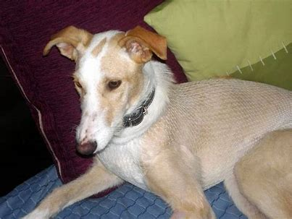**FICHA DE ADOPCIÓN: LUNA**

**Nombre:** Luna

**Edad:** 4 años

**Sexo:** Hembra

**Raza:** Mestiza (posible cruce con Galgo)

**Tamaño:** Mediano

**Color:** Blanco con manchas marrones

**Salud:**

* Esterilizada
* Vacunada
* Desparasitada
* Sin patologías conocidas

**Personalidad:**  
Luna es una perrita dulce y calmada. Tiene un carácter muy tierno, ideal para personas que buscan un animal sereno y sensible. Aunque al principio es algo tímida, cuando confía se vuelve muy apegada. Le gusta estar cerca, dormir tranquila y recibir caricias. Es sociable con perros y gatos.

**Historia:**  
Fue rescatada junto a sus cachorros en una finca abandonada. Todos sus bebés ya han sido adoptados y ella sigue esperando una segunda oportunidad. A pesar de su pasado, Luna conserva una mirada llena de esperanza.

**Hogar ideal:**  
Personas tranquilas, preferiblemente sin mucho bullicio, que puedan darle tiempo para adaptarse. Se lleva muy bien con niños calmados y mascotas.

**Observaciones:**

* Ideal como primer perro
* Muy limpia y educada
* Requiere paseos tranquilos y compañía